الاجسام المضيئة و المضاءة
الاجسام المضيئة
هي الاجسام التي تصدر الضوء من ذات نفسهاوهي نوعان -
المضيئة الطبيعية مثل الشمس و البراكين الثائرة و البرق و اليورانيوم *
المضيئة الاصطناعية مثل المصباح و شاشة التلفاز المشتعلة *

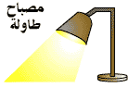

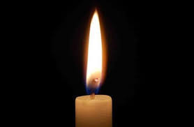
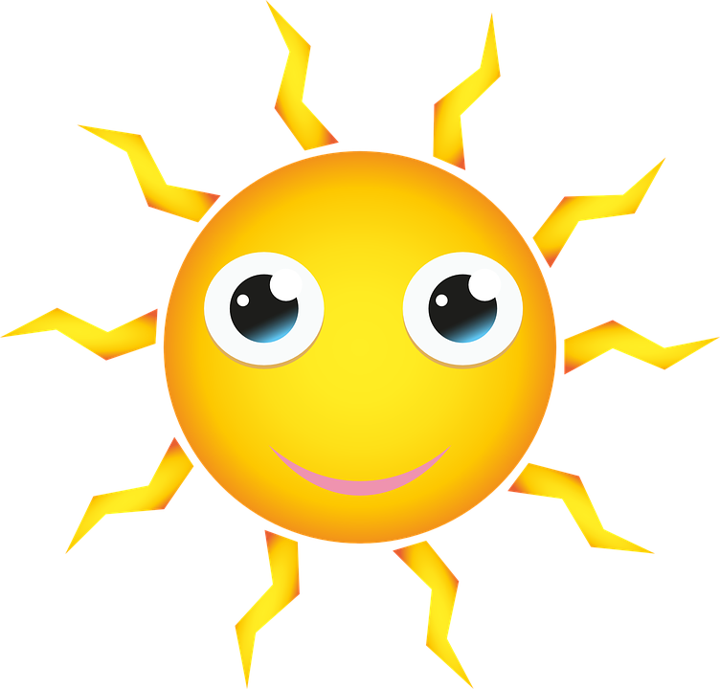
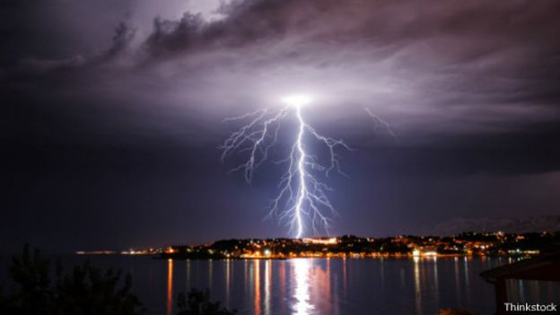
الاجسام المضاءة
هي الاجسام التي تستمد الضوء من الاجسام المضيئة بإنعكاسها عليها و هي نوعان
المضاءة الطبيعية مثل النجوم و القمر و الكواكب الباردة *
المضاءة الاصطناعية كلباس عمال الطرقات ليلا*
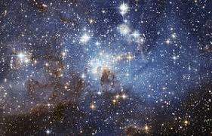 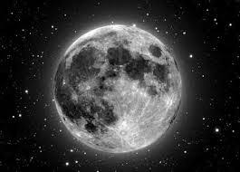 *

اعداد : سامية بوفلوس

